27/07/2023. Essai creuset froid disque en forme de parmentière.

Suite à l’essai avec 3 rainures de 2.5 mm de hauteur pour augmenter la vitesse après impact, il a été décidé de concevoir un disque avec des ondulations douces et une texturation (voir plus haut).
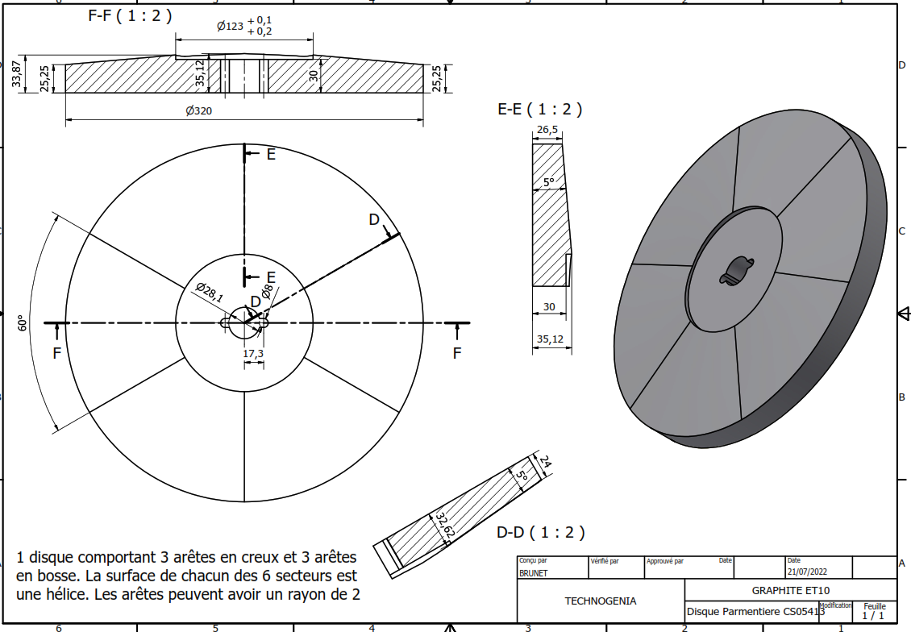
L’essai a duré 2h et 100Kg de carbures ont été coulés.

Essai double:
- Les ondulations ont une action sur la vitesse d’impact: effet sur la granulométrie finale.
- La texturation a une action sur le collage: diminution du collage: condition de rugosité optimale
Résultats:
Ondulations:
- Il n’y a pas de grains agglomérés sur les parois de la cellule (>2400 µm) l’effet de vitesse d’impact n’est pas très marqué ( on s’attendait à plus de grains sur la paroi, car l’augmentation de la vitesse d’impact devrait diminuer le rayon des gouttelettes donc augmenter le vitesse en sortie d’impact et donc crépir la cellule)

- Pas de projection sur le plafond de la cellule

- A confirmer avec la granulométrie finale, courbe à comparer avec la production actuelle

Texturation:
- Malgré la valeur de 30 µm: pas de collage. Le carbure ne mouille pas le graphite et ne colle pas dans les aspérités: le résultat est très concluant.
- Impression de grains très sphériques : à contrôler. Cela peut aussi être du au creuset neuf

La suite:
- Refaire un disque avec des ondulations à plus grande amplitude (pour augmenter la vitesse d’impact).
- Texturation laser à Technogenia¸? IREPA? Sans texturation ?

